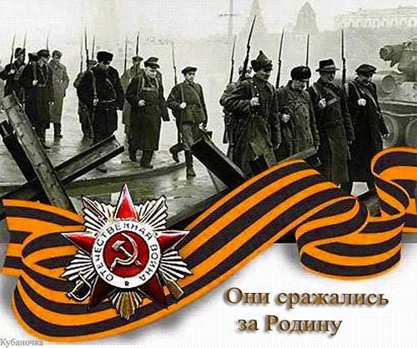
Смотря на подрастающее поколение, мы задаёмся вопросами: «Почему наши дети стали такие жестокие и бездушные?», «Почему они грубят и не уважают старших?», «Почему безразлично проходят мимо чужой боли и беды?», «Почему обижают младших?» и т.д.
Не надо искать причину такого поведения далеко, она рядом. Посмотрите, на каких примерах воспитываются наши дети!!! Вы знаете, что они смотрят по телевизору, что читают, в какие компьютерные игры играют, по каким сайтам, когда вас нет рядом, они ходят в паутине интернета? Вам некогда, вы заняты собой! Так откуда у наших детей будет развито чувство сострадания, откуда они будет знать что хорошо, а что плохо? На каких жизненных уроках они будут учиться? Когда в последний раз вы, не набегу и не по поводу их учёбы, общались со своим ребёнком? Когда вместе с ним смотрели фильм, ходили в театр? Ответ известен — редко, не помню. А когда ему рассказывали про своих родных и их жизни во время войны? И тут ответ ясен – никогда!!!!
Взрослые делают ошибку, когда ограждают детей и не рассказывают им об ужасах главного события только что ушедшего в память двадцатого века – Второй Мировой Войны. Взрослые боятся нанести детям психологическую травму… Наши дети, к сожалению, воспитаны в конформизме, очень мало слышат, видят и не знают о той войне, о цене той Победы. Праздник 9 мая стал для них формальным – это выходной, парад, салют.
Уважаемые родители, надо рассказывать детям о войне!
Современные дети ничего не знают! У них — своя война, которой отмечено их время. А Великая Отечественная почти уравнена в правах с Первой мировой — далекая, покрытая пылью история. Без личного смысла. Без всякого жизненного урока.
Задумайтесь, ведь ещё немного и останется только один очевидец ВОВ. Защитников нашего Отечества, тех кто проливал кровь за нас уже давно нет, остались только дети войны, да и им не всегда удается передать тот надрыв, ту боль, что пережил народ в то страшное время. Ведь у кого-то бабушка рыла окопы, у кого-то — родственники в эвакуации, в тылу работали для фронта. А может в блокадном Ленинграде переживали бомбёжки и падали в голодные обмороки, и хоронили своих близких. Кто-то был в концлагере, а кто-то ухаживал за ранеными и стирал одежду для бойцов. У кого-то родственники тушили зажигалки на крышах городов и разносили треугольники — фронтового письма. Чьи-то деды, в боях на фронте, проливали кровь за Родину, а чьи-то были в партизанах и боролись в тылу врага за наше будущее. Да почти каждою семью коснулась война. Сколько боли, страданий и мук перенесли наши предки! Дети должны знать, как жили люди в то страшное время!
Это не должно повториться!
Расскажите детям о войне, о судьбах их родных, о подвигах их сверстников, о воинах Великой Отечественной Войны. Ваши беседы с ребёнком, стихи, спектакли, книги, фильмы, написанные и созданные в военное и послевоенное время, ещё дают нам надежду, что живая связь времен пока ещё не прервётся.
О Великой Отечественной войне написано много книг. Книги о войне нужно обязательно читать, через них передается память, уважение к подвигу, который совершили наши бабушки и дедушки. Дети, читая и сопереживая описанным страданиям и боли, поймут, как ужасна война и как хорошо, когда её нет.

